**Aufgabe 5.3 Versuchsaufbau** In diesem Versuch ist eine Zeit Intervall von 0 bis 100 und eine konstantere Last von 1 bis 6 abgegeben und bei dem Programm erstellen allerdings Nach einer bestimmten Messzeit und bei konstanter Last, ist deutlich zu erkennen, dass das Drehmoment und P2 Leitung deutlich abnehmen. (siehe Grafik Blau für die Leitung und Gelb für Drehmoment).

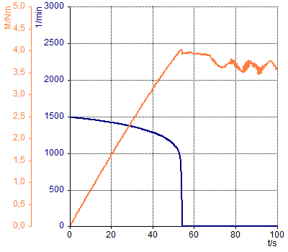

Grafik von Artikservo

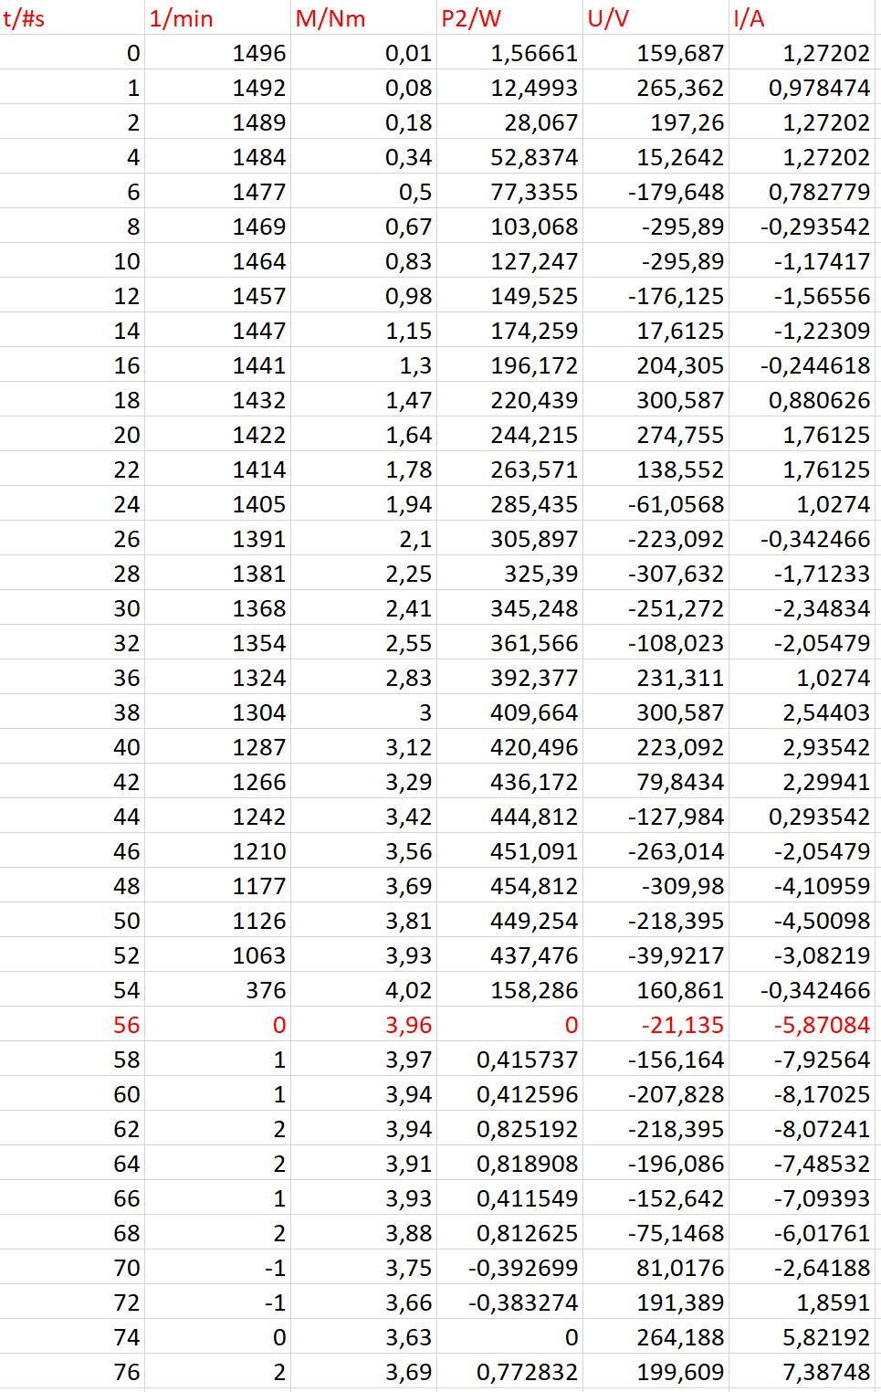

Tabelle von Artikservo

**Beobachtung der Versuch** Von der vorliegenden Tabelle (sieht Tabelle) kann man feststellen, dass bei seinem Maximum Werte ca.56s erreicht, der Motor konstant seine Werte zuhalten versucht (sieht auch Grafik + Tabelle) und die Leitung P2 fällt zu O bleibt so für der folgenden Werte